ТЕХНИЧЕСКИЙ ПАСПОРТ

на

ЛИНЕЙКИ ЛЕКАЛЬНЫЕ С ДВУСТОРОННИМ СКОСОМ
(тип ЛД)
По DIN874 и DIN874-1

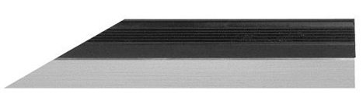

1. НАЗНАЧЕНИЕ
Линейки лекальные типа ЛД с двусторонним скосом в форме ножа, одна сторона срезана под углом для удобства контроля в труднодоступных местах. Линейки предназначены для проверки прямолинейности методом световой щели (на просвет).
2. ТЕХНИЧЕСКИЕ ХАРАКТЕРИСТИКИ
Линейки лекальные типа ЛД изготавливаются из высококачественной нержавеющей стали. Оснащены теплоизоляционными накладками (кроме длиной 50мм). Размагничены. Твердость не менее 50НRС.
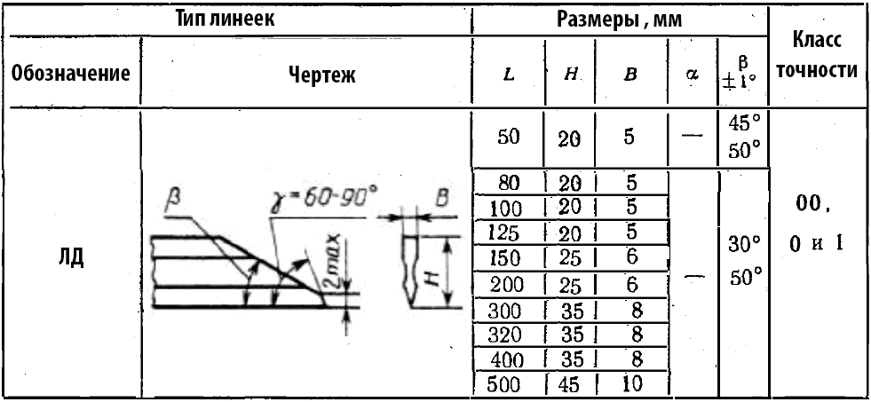
Точностные характеристики линеек лекальных типа ЛД приведены в таблице 1 и 2.
Таблица 1
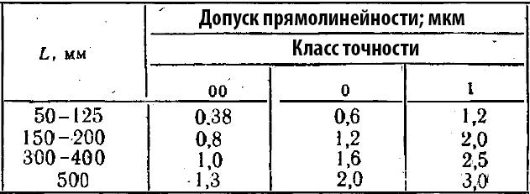

Таблица 2
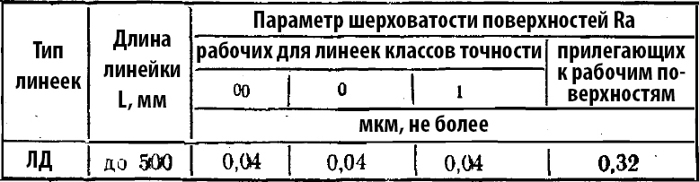

3. ТЕХНИЧЕСКОЕ ОБСЛУЖИВАНИЕ
3.1. Линейки следует оберегать от термического воздействия и ударов. После окончания работ, протирать мягкой тканью и смазывать противокоррозионной смазкой.
3.2. Условия эксплуатации линеек лекальных типа ЛД в соответствии с ГОСТ 15150 в закрытом помещении при отсутствии паров агрессивных веществ, вызывающих коррозию изделия.
3.3. Поверка линеек должна производиться методами и средствами, указанными в методических указаниях МИ 1729-87 .
3.4. Межповерочный интервал устанавливается потребителем в зависимости от интенсивности эксплуатации линейки.

4.ПРАВИЛА ХРАНЕНИЯ.
Хранить лекальные линейки в футляре в сухом отапливаемом помещении при температуре воздуха от +5 до +40˚С и относительной влажности не более 80% при температуре +20˚С.

5. СВЕДЕНИЯ О КОНСЕРВАЦИИ
5.1. Линейки подвергнуты консервации в соответствии требованиям ГОСТ9014-76. Наименование и марка консерванта – масло консервационное К-17.

5.2. Срок хранения изделия без переконсервации – 2 года, при условии хранения в условиях по ГОСТ 15150-69.

6. ГАРАНТИЙНЫЕ ОБЯЗАТЕЛЬСТВА
Гарантийный срок эксплуатации изделия – 1 год, со дня продажи (получения покупателем) изделия, при условии соблюдения потребителем правил хранения и эксплуатации.

Дата продажи: «___» __________ 20____ г.

Представитель продавца: ___________________
(подпись)

Представитель покупателя: __________________
(подпись)

